Contrato No. | CO1_PCCNTR_8878705 (Interno TIC-CD-2026-055)
Objeto | PRESTACIÓN DE SERVICIOS DE APOYO A LA GESTIÓN EN LA SECRETARÍA DE TIC, ORIENTADO A BRINDAR SOPORTE TÉCNICO Y FUNCIONAL A LOS ACTIVOS DE INFORMACIÓN INSTITUCIONALES, CON EL FIN DE GARANTIZAR SU OPERATIVIDAD, ESTABILIDAD Y EL USO EFICIENTE DE LAS HERRAMIENTAS TECNOLÓGICAS EMPLEADAS POR LA ADMINISTRACIÓN MUNICIPAL
Valor total | $ 11.200.000 |  | Reg. Presupuestal No. |  | 00762
Contratista | OSCAR ALEXANDER HENAO HERNANDEZ
Supervisor | ANDRÉS FELIPE BARRERA PÉREZ
Fecha de Inicio | 15 de Enero de 2026
Fecha de terminación | 14 de Mayo de 2026
Plazo de Ejecución | Cuatro (04) meses contados a partir de la configuración del inicio en la plataforma SECOP II
Forma de Pago | Cuatro (04) pagos mensuales vencidos por la suma de Dos Millones Ochocientos mil pesos M/Cte. ($2.800.000) previa verificación del pago de la seguridad social y entrega a satisfacción del informe de actividades realizadas y visto bueno por parte del funcionario encargado de ejercer la vigilancia y control.  NOTA: El último pago queda supeditado a la entrega de la totalidad de los archivos y documentos correspondientes a la ejecución contractual cuando haya lugar. No obstante, la forma de pago prevista, queda sujeta a la situación de los recursos del plan anual mensualizado de caja PAC.
FECHA DEL ACTA PARCIAL |  |  | Año | Mes | Día
 |  |  | 2026 | 03 | 19
En la ciudad de Armenia Q., en la fecha antes indicada contratista y supervisor suscriben la presente Acta Parcial No. 01 del contrato antes identificado y autorizar su correspondiente pago.
Periodo informado | Del 15 de febrero de 2026 al 14 de marzo de 2026.
Actividades Desarrolladas | 2.2.1. Realizar evaluaciones técnicas de equipos de cómputo y periféricos de la entrada, emitiendo conceptos sobre su estado operativo y funcional, como insumo para solicitar su baja cuando corresponda, y registrando los hallazgos en los formatos o sistemas establecidos por la Secretaría TIC.  1 Se realizo evaluaciones técnicas de equipos de cómputo y periféricos de la entidad, emitiendo conceptos sobre su estado operativo y funcional, como insumo para solicitar su baja, en este caso una CPU hp, impresora XEROX, Mouse y teclados, así como equipos portátiles hp 450; se realizaron las respectivas solicitudes y formatos pertinentes. En la carpeta 2.2.1 se encuentran los formatos de Conceptos técnicos y detalles en el Anexo 1.2.  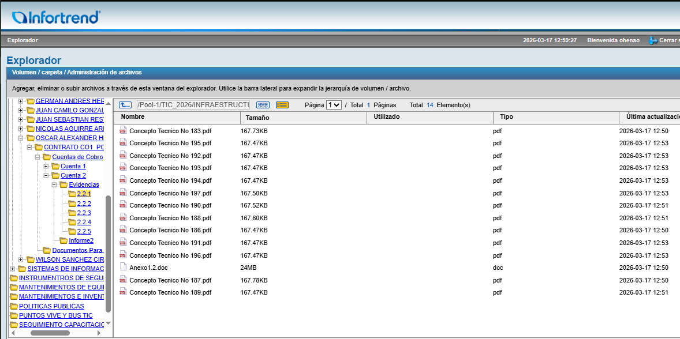  2.2.2. Realizar mantenimiento preventivo y correctivo de los equipos de cómputo, garantizando su funcionamiento óptimo y la continuidad de los servicios tecnológicos.  2 Se realizo mantenimiento preventivo y correctivo de los equipos de cómputo, garantizando su funcionamiento óptimo y la continuidad de los servicios tecnológicos en el punto vive digital Simón Bolivar, Ciudad Dorada, San José y JAL comuna 6.  Se adjuntan 19 formatos de mantenimiento con la respectiva información de los equipos trabajados al igual que la firma de la persona encargada; en la carpeta 2.2.2 Anexo 2.1 se encuentras los formatos y las evidencias fotográficas. Anexo 2.2.  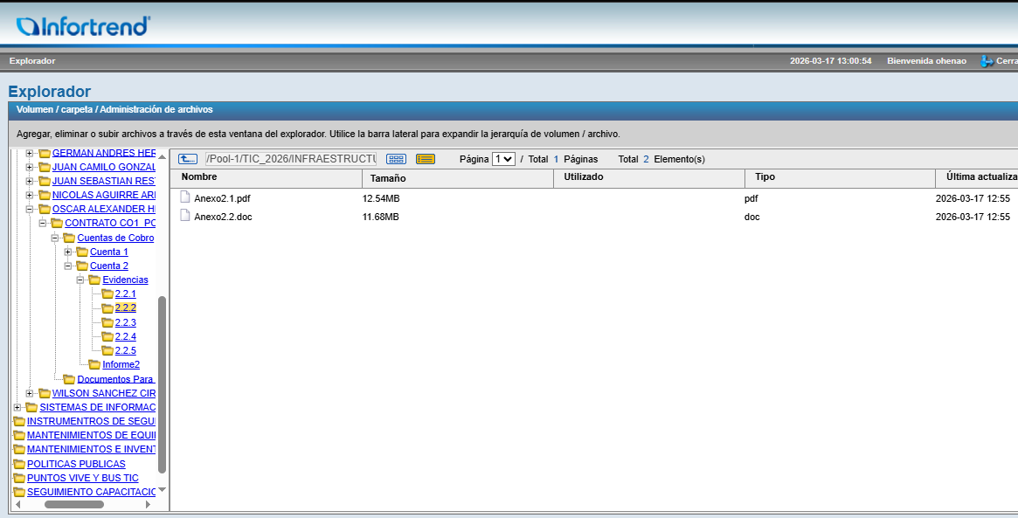  2.2.3. Brindar soporte técnico a los equipos de cómputo y periféricos de la entidad, mediante visitas técnicas programadas o por demanda, registrando cada atención en el aplicativo de mesa de ayuda institucional.  3 Se brindo soporte técnico en las dependencias de la entidad como Secretaría de Hacienda y Secretaría de Salud y mediante visitas técnicas programadas se realizó la instalación de impresoras, scanner y software para el funcionamiento en diferentes dependencias de la alcaldía municipal como puntos vive digital de ciudad dorada, simón bolívar y Sanjosé, junta administradora local 3 y 6. carpeta 2.2.3 Anexo 3.1.  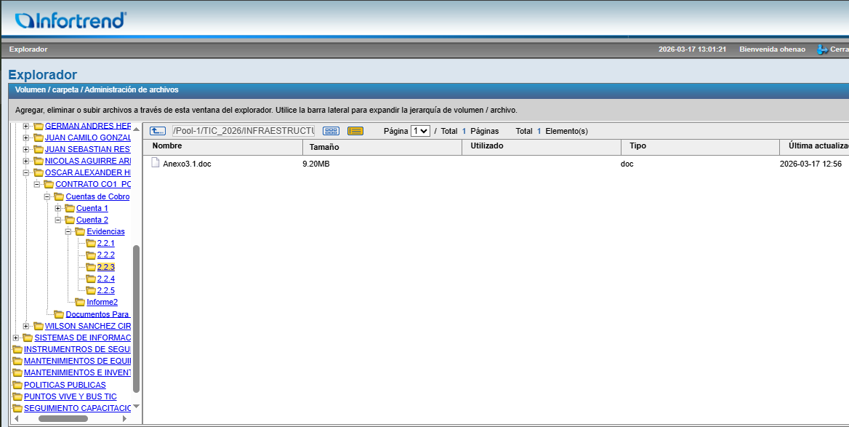  2.2.4. Realizar la instalación, configuración y puesta a punto del software base en los equipos de cómputo de la entidad, incluyendo sistemas operativos, controladores, aplicaciones institucionales y parámetros de seguridad, garantizando su correcto funcionamiento y disponibilidad para los usuarios.  4 Se realizo la instalación, configuración y puesta a punto del software base en los equipos de cómputo en el punto vive digital Simón Bolivar, incluyendo sistemas operativos, controladores, Office 2019 y Scratch; garantizando su correcto funcionamiento y disponibilidad para los usuarios. Carpeta 2.2.4 Anexo 4.1.  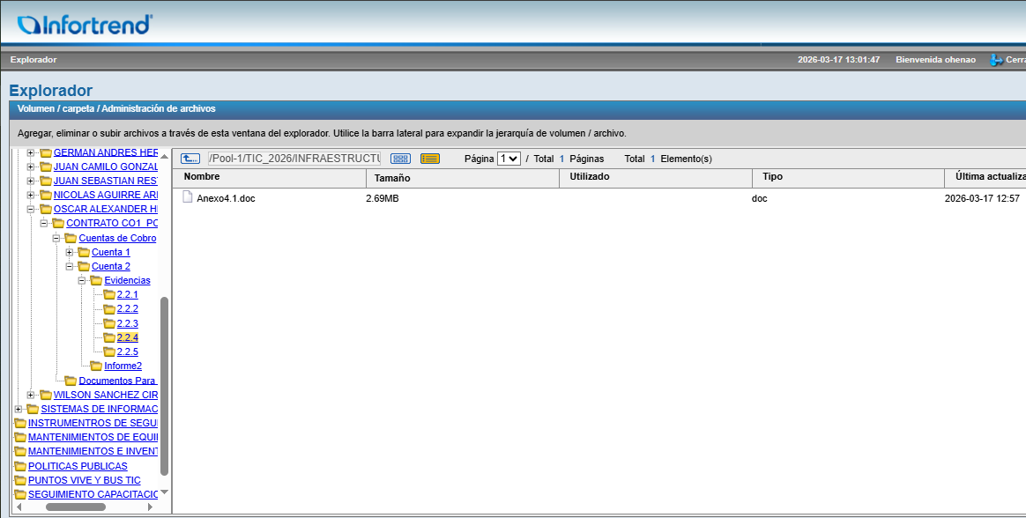  2.2.5. Apoyar a la Secretaría de TIC en la gestión de requerimientos y participación de actividades, capacitaciones y/o eventos programados por la entidad, contribuyendo así al cumplimiento de los objetivos institucionales y al fortalecimiento de las capacidades del equipo de trabajo.  5 Se dio apoyo por parte de la Secretaria Tic a Bienes y Suministros para el levantamiento de inventario de nuevos equipos como tables pantallas táctiles y carros cargadores que se encuentran en las aulas SITE en las diferentes instituciones del municipio de Armenia.carpeta2.2.5 Anexo 5.1.  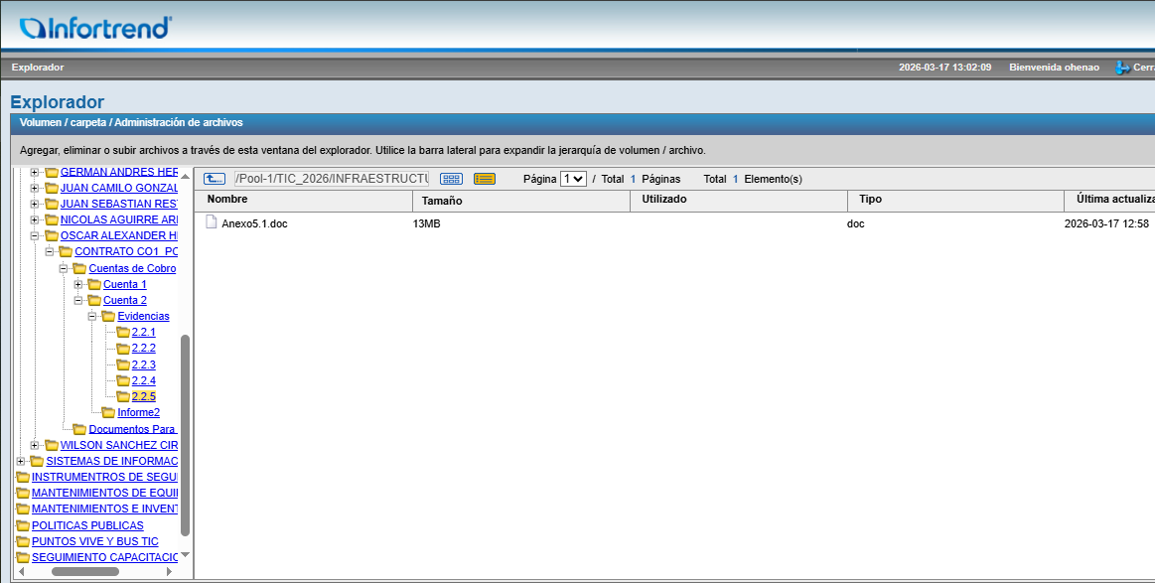
Evidencias de la ejecución del contrato | Durante el período reportado, se han recopilado diversas evidencias que respaldan la ejecución satisfactoria del contrato. Estas evidencias incluyen:  • Archivos PDF con Informes detallados sobre las actividades realizadas, incluyendo material fotográfico y descripciones específicas de cada acción llevada a cabo.  • Archivos en formato PDF de reportes de mantenimiento preventivo y correctivo.  • Listados de asistencia a reuniones y capacitaciones.  • Los nexos están adjuntos en el correspondiente ítem mencionado con anterioridad.
ESTADO DE CUENTA
Valor Contrato | Once Millones Doscientos Mil M/Cte. ($11.200.000).
Anticipo (Si lo hay) | Cero pesos M/Cte. ($0).
Valor Acta No 1 | Dos Millones Ochocientos Mil pesos M/Cte. ($2.800.000).
Valor Acta No 2 | Dos Millones Ochocientos Mil pesos M/Cte. ($2.800.000).
Valor a pagar en la presente Acta No.2 ________ | Dos Millones Ochocientos Mil pesos M/Cte. ($2.800.000).
Saldo (Valor pendiente para pago) | Cinco Millones Seiscientos Mil M/Cte. $ (5.600.000).
APORTES AL SISTEMA DE SEGURIDAD SOCIAL
Declaro bajo la gravedad del juramento que SI (_) NO (_X_) poseo otros contratos de prestación de servicios vigentes |  | Valor de ingresos mensualizados de los contratos de prestación de servicios |  | $2.800.000
VALOR DEL IBC (40% del valor de ingresos mensualizados de los contratos de prestación de servicios vigentes) |  | $1.750.905
Entidad en donde se realiza el pago. | SIMPLE | Valor total del aporte |  | $ 508.300
Recibo No. | 1080507817 | Salud |  | $ 218.900
Periodo cotizado | De: 1 de febrero de 2026 | Pensión |  | $280.200
 | Hasta: 28 de febrero de 2026 | ARP |  | $9200
ANEXOS: |  |  |  | Marque con x
Recibo de pago de seguridad social |  |  |  | X
Copias planillas de aporte |  |  |  | X
OBSERVACIONES: El contratista está cumpliendo a cabalidad con las obligaciones relacionadas dentro del presente contrato.

Se anexan copias, de los pagos y planillas de seguridad social de febrero de 2026, igualmente los presento en forma original para su respectiva verificación y donde certifica que se han efectuado los pagos de acuerdo al aporte que debe realizarse según la obligación del contratista.
Firma
Nombre | OSCAR ALEXANDER HENAO HERNANDEZ |  | ANDRÉS FELIPE BARRERA PÉREZ
 | Contratista |  | Supervisor

